编号：0372-2022
不符合项报告
企业名称： 大庆诺思环保科技有限公司 | 不符合报告编号： | 01
受审核部门: 综合办 陪同人员:赵建夫
不符合事实描述：
抽查2022年3月11日对员工进行了培训，但是未对培训结果进行评价，不符合GB/T19022-2003标准中6.1.2条款能力和培训。

不符合认证审核准则条款号：GB/T19022-2003标准中6.1.2条款能力和培训
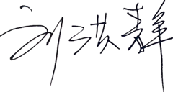
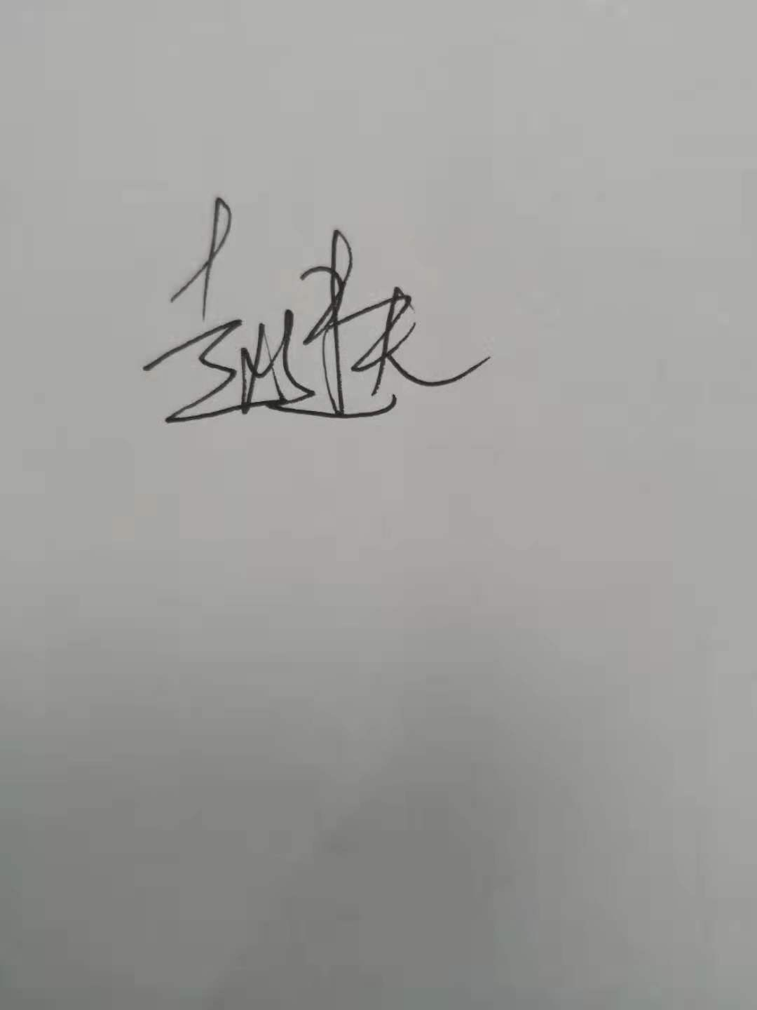
不符合程度：主要不符合____；次要不符合__√___；
审核员(签名)___________ 陪同人员(签名)_________
企业部门代表（签名）_________
日期:2022.4.28
纠正措施: 1完成培训结果评价表，完善相关信息。
2对其它培训等记录进行检查，杜绝类似问题的发生

企业部门代表签名: 审核员签名:
纠正措施完成情况:
纠正预防措施已整改，符合要求，同意关闭。
审核组代表签名: 日期：2022年4月28日
可另附页

